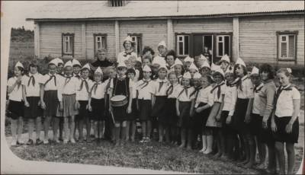
Знаменательным днем для России стало 19 мая 1922 года – день основания Пионерской организации. В нашей школе, как и во всех тогда, была пионерская организация.
В те времена 22 апреля в день рождения В.И.Ленина ребят торжественно принимали в пионеры, проходили пионерские сборы, торжественные линейки. 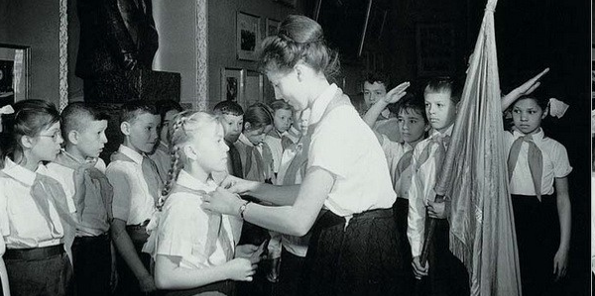
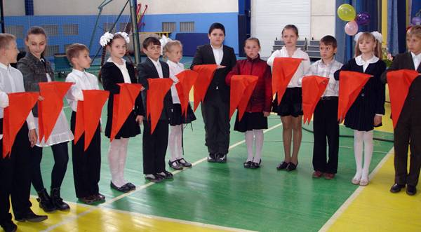
Советские школьники проходили путь от октябрят до комсомольцев.
Все школьники ходили в единой школьной форме с соответствующими атрибутами.
Жизнь детской организации была насыщена: сбор макулатуры и металлолома, сборы, работа в ЗПД, ремонт школы, военно-полевые сборы, отдых в лагерях, походы, конкурсы, смотры.
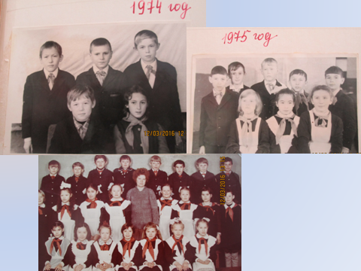Вся работа детской организации направлена на воспитание достойного гражданина, человека с активной гражданской позицией. 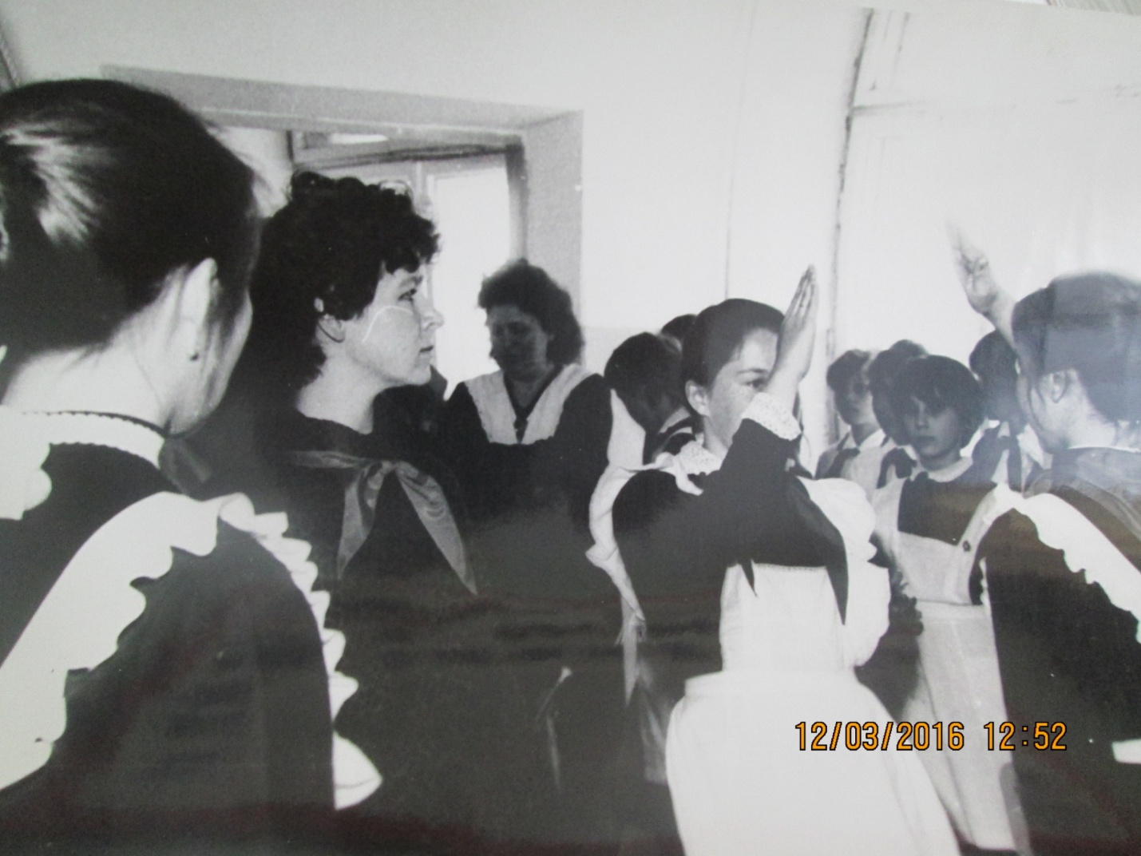
Современные детские и молодежные общественные объединения выступают как особый социальный институт, решающий специфические задачи самостоятельными приемами и методами.
Если в школе, как в важнейшем социальном институте, закладывается фундамент мировоззренческих позиций подрастающего человека, то в детском или молодежном объединении он реализует свой индивидуальный творческий и лидерский потенциал в пространстве сегодняшней жизни, строя ее, исходя из личных интересов и общественных потребностей.
Основной целью воспитательной работы детской организации имени Н.Г.Маркина является успешная социализация и адаптация личности в современных условиях, воспитание юного гражданина, достойного члена общества.
Решаются следующие задачи:
- Способствовать социализации и адаптации школьников к современным условиям жизни в обществе;
- Способствовать развитию индивидуальных особенностей учащихся, создавать условия для творческой деятельности;
- Обеспечивать общее культурное развитие ребёнка, формировать у учащихся чувство моральной и социальной ответственности уважения к закону при соблюдении норм человеческой морали;
- Развивать эстетическую культуру учащихся через ознакомление с историей, культурой и национальными традициями; уважение к истории человечества; пробуждать собственную активность учащихся в творении по законам красоты;
- Развивать познавательный интерес, повышение интеллектуального уровня учащихся.
- Повышать эффективности работы по гражданско-патриотическому, духовно-нравственному, экологическому воспитанию;
- Способствовать росту инициативы, самостоятельности и чувства ответственности через дальнейшее развитие ученического самоуправления;
- Принимать активные меры по здоровье сбережению учащихся школы;
- Укрепление сложившихся школьных традиций через организацию основных мероприятий в форме коллективных творческих дел.
Детская организация нашей школы носит имя Н.Г.Маркина. Учащимися нашей школы была проведена исследовательская работа по изучению истории села, героических страниц 1918 года. Одна такая работа была вам представлена учащимися 8 и 7 классов под руководством Патрикеевой И.Г. Исследовательскую работу о Н.Г.Маркине выполнил ученик 9 класса Гарипов Амир (печатный вариант) под руководством учителя татарского языка Гибадуллиной Раили Равилевны. Члены кружка «Музейно дело», руководитель Коробейникова Ю.В. восстановили композицию в комнате боевой славы о боях около села Красный Бор в 1918 году. Все это позволило нам в 2014-2015 году принять участие в акции «Имя героя школе». 19 мая провели мероприятие, на котором детской организации присвоено имя героя гражданской войны, комиссара Волжской военной флотилии, погибшего в бою с белогвардейцами около села Красный Бор Н.Г.Маркина.
Наши школьник проходят путь: следопыты, наследники Татарстана, наставники. Цель детской организации – воспитание достойного члена общества, юного гражданина. Руководит детской организацией Совет старшеклассников во главе со мной.
В целях воспитания грамотной, конкурентно способной личности, развития познавательного интереса, повышения интеллектуального уровня учащихся работает учебный сектор (Шарычева Екатерина). Постоянный контроль за успеваемостью, за дополнительными занятиями с неуспевающими, обсуждение неуспевающих на совете старшеклассников.
С целью формирования активной гражданской позиции работает штаб порядка во главе с Шестаковым Тимуром. Штаб организует дежурство по школе, работает отряд профилактики правонарушений «Бесстрашные барсы», «Вахта памяти», посещение ветеранов Великой отечественной войны, встречи с участковым инспектором полиции, патрулирование улиц села, смотры строя и песни и др.
С целью воспитания любви к труду, уважения к людям труда, представителям различных профессий проводит работу трудовой сектор (Лукин Вячеслав). Ремонт мебели в школе, субботники, помощь ветеранам и пожилым людям, посадка леса, изготовление скворечников, встречи с представителями различных профессий и т.д.
С целью воспитания любви к младшим, ответственности за судьбу младших товарищей, готовности прийти на помощь работает шефский сектор (Холкина Карина). Выступление команды на конкурсе «Безопасное колесо», оформление классных уголков, помощь в проведении различных классных мероприятий, посещение воспитанников приюта «Ласка», выступления в детском саду «Теремок», организация экскурсий в школьный музей для дошкольников.
С целью воспитания любви к малой Родине, к ее природе организуются различные мероприятия экологическим сектором Шишкиной Вероникой. Работает школьное лесничество, проводятся экологические субботники, озеленение территории села, организация парков Победы и 30 летия Красноборской участковой больницы.
С целью формирования здорового образа жизни спортивный сектор (Гараев Рафиль) проводит дни здоровья весной и осенью, , спортивные праздники, соревнования по футболу, баскетболу, волейболу, лыжные гонки.
С целью развития творческих способностей много мероприятий организует культмассовый сектор (Алексеева Рина): хеллоуин, новый год, день учителя, 8 марта и 23 февраля, день матери, 1 апреля, последний звонок, день знаний, мероприятия к памятных датам. Вся жизнь детской организации освещается в школьных средствах массовой информации, выпускаются боевые листки. (Холкина Аида, Нигматуллина Гузель)
В нашей детской организации есть отряд «Бригс» участники проекта СМС дети. Они принимают участие в акциях по профилактике правонарушений, профилактике нарушений правил дорожного движения, пропагандируют здоровый образ жизни, борются с вредными привычками. Благодаря этому количество курящих учащихся сокращается с каждым годом, а учащиеся старших классов для себя решили, что курить – это не модно.
Результатом работы детской организации является отсутствие учащихся, состоящих на внутришкольном учете, на учете в КДН и ПДН, учащиеся школы не совершают правонарушений, выпускники школы достойно выполняют свой долг перед Родиной, защищая ее в рядах Российской армии, многие остаются в родном селе, возвращаются в село, в район после окончания учебных заведений, 80% учителей – выпускники нашей школы. Многие из них активно участвуют в акции «Помоги своей школе».
Следовательно, роль детской организации в воспитании юного гражданина, достойного члена современного общества велика.

